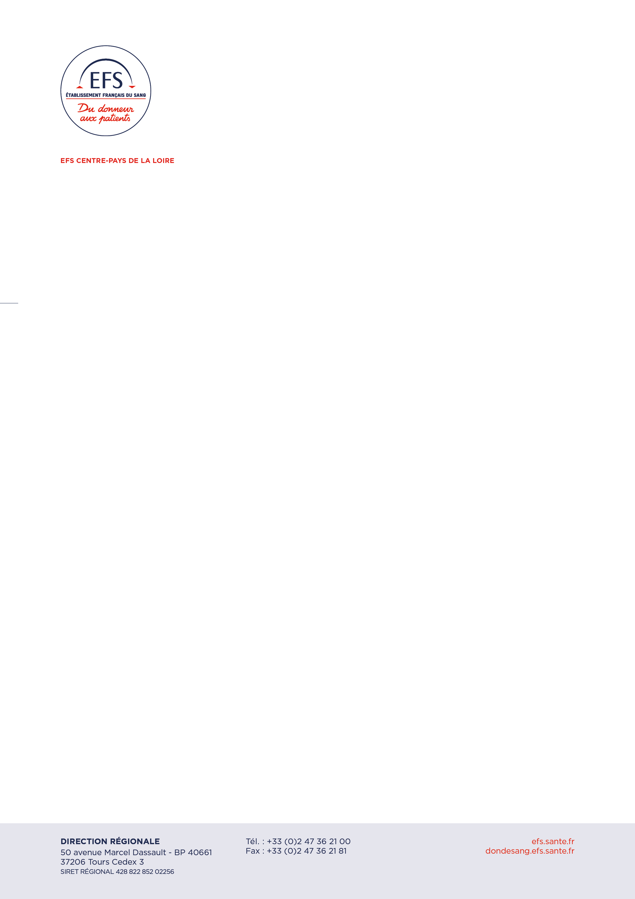

Laboratoire de METROLOGIE

194 Avenue Rubillard – CS 81835

72018 LE MANS CEDEX 2

Tél : 02 43 39 17 43

Fax : 02 43 39 94 99

Mail : metro.lemans@efs.sante.fr

ACCRÉDITATION N° 2-1950

PORTÉE DISPONIBLE SUR [WWW.COFRAC.FR](http://WWW.COFRAC.FR/)

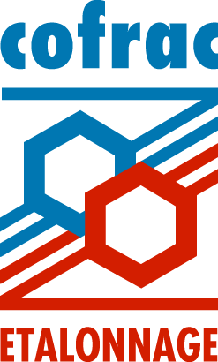

CERTIFICAT D'ÉTALONNAGE

N°

DÉLIVRÉ À :

INSTRUMENT ÉTALONNÉ

Désignation :

Constructeur :

Type :

N° de série :

N° d'identification :

Ce document comprend 3 pages

Date d'émission :

23/10/2018

Approuvé par

.

Page 1 / 3

Désignation :

Résolution :  °C

Constructeur : N° de série :

**-1- Conditions d'environnement**

Température : (23 ± 3) °C

Mesures effectuées le  à LE MANS Responsable des mesures :

**-2- Moyen(s) de mesure utilisé(s)**

Milieu de comparaison :

Générateur (s) de température utilisé(s) :

Etalon(s) utilisé(s) :

**-3- Document de Référence**

Echelle Internationale de Température de 1990 (E.I.T.90)

Ce certificat est conforme au fascicule de documentation FD X 07-12

**-4- Objet de l'étalonnage**

L'étalonnage consiste à déterminer la correction à appliquer à la lecture de la chaine de mesure en différents niveaux de température

**-5- Mise en œuvre**

1 : L’étalonnage de la chaine de mesure de température ou de l’enregistreur de température a été effectué par comparaison à des thermomètres à résistance de platine, dans un générateur de température.

2 : Pour chaque niveau de température une série de 10 mesures a été réalisée pour déterminer la température donnée par le thermomètre étalon et par la chaine de mesure de température ou l’enregistreur de température. Au cours de l’étalonnage plusieurs séries de lectures de la chaine de mesure de température ou l’enregistreur de température ont été effectuées à la température nominale de 0°C afin de juger de sa stabilité.

**-6- Note sur Etalonnage**

Visualisation des résultats :

Le tableau page suivante, donne la synthèse des mesures effectuées lors de l’étalonnage :

-moyenne des températures mesurées avec le thermomètre étalon du laboratoire Métrologie EFS Pays de la Loire (°C)

-moyenne des températures lues sur chaine de mesure de température ou l’enregistreur de température (°C)

-Correction à ajouter aux lectures de la chaine de mesure de température ou l'enregistreur (°C)

-incertitude élargie sur la détermination de la correction (°C)

Remarque : Les moyennes des températures étalons, les moyennes lues sur la chaine de mesure de température ou l’enregistreur de température ainsi que les corrections déterminées ont été arrondies en tenant compte de la résolution de l'indicateur numérique. Compte tenu de l'arrondissage nécessité par la résolution de l'instrument, il peut exister une différence entre les corrections mentionnées et celles que l'on pourrait déduire des valeurs issues des colonnes « Température étalon » et « T°C chaine de mesure ». Cette différence est au maximum égale à la valeur d'un pas de résolution du dispositif.

Les incertitudes élargies mentionnées sont celles correspondant à deux fois l’incertitude-type composée.

Les incertitudes-types ont été calculées en tenant compte des différentes composantes d’incertitudes : étalons de référence, moyens d’étalonnage, conditions d’environnement, contribution de l’instrument étalonné, répétabilité…. .

Les données de l’étalonnage sont extraites à l’aide des logiciels du laboratoire de métrologie.

Les relevés de mesures, ainsi que toutes les informations permettant d'assurer la traçabilité aux étalons nationaux, sont consignés dans un dossier archivé pendant 5 ans au laboratoire Métrologie EFS Pays de la Loire.

Ce certificat d'étalonnage garantit le raccordement des résultats d'étalonnage au Système International d'unités (SI).

Suite du certificat page suivante

**-7- Résultats**

Observation(s) : .

Renseignement(s) complémentaire(s) :

Fin du certificat d’étalonnage